LED拼接处理器 PC 端
使用说明书
NVM V 1.1

目录
目录
1 概述 3
1.1 概述 3
1.2 拓扑图 3
2 安装 3
2.1 安装环境 3
2.2 安装步骤 3
3 拼控墙操作 5
3.1 登录 5
3.2 主界面 5
3.3 网络配置 6
3.4 信号管理 7
3.5 配置幕墙 9
3.6 开窗操作 10
3.7 预案轮循 11
3.8 回显配置 12
3.9 LED 欢迎词 13
3.11 IP 卡管理 14
3.12 NVR/DVR 19
3.13 云平台 21
3.14 大屏开关机 22
4 用户管理 23
5 系统管理 24

1 概述

1.1 概述

欢迎使用LED拼接处理器 PC 客户端软件说明书，本说明书详细介绍了客户端软件的安 装及操作，使用客户端前请先阅读本说明书。该 PC 客户端软件当前版本为 V1.1。

1.2 拓扑图

如下图 1.1 是拼接处理器应用的拓扑图：

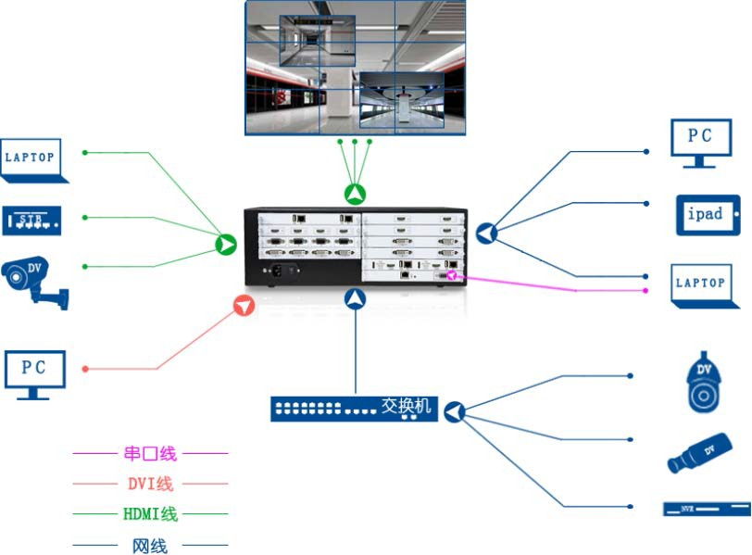
图 1.1 拓扑图

2 安装

2.1 安装环境

LED拼接处理器 PC 客户端支持在 win7 及 win10 系统环境下运行。

2.2 安装步骤

1) 双击 setup 安装程序，出现图 2.1 界面，单击确认到图 2.2 界面，单击下一步：

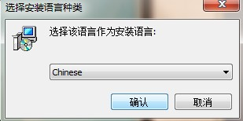
图 2.1 开始安装

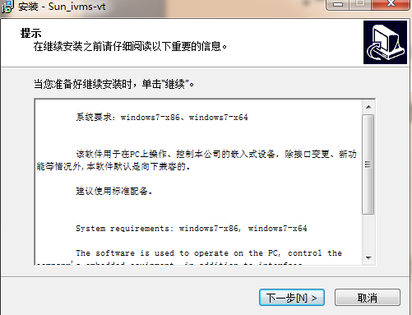
图 2.2

2) 选择软件安装位置后，单击“安装”，如图 2.3：

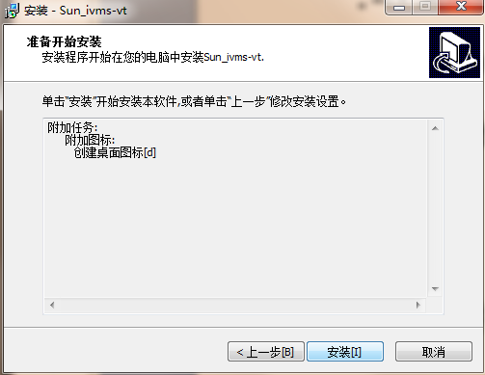
图 2.3

3) 软件安装成功后如图 2.4，单击下一步到图 2.5，再点击“完成”即可：
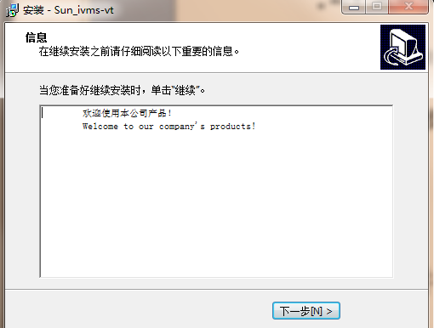
图 2.4

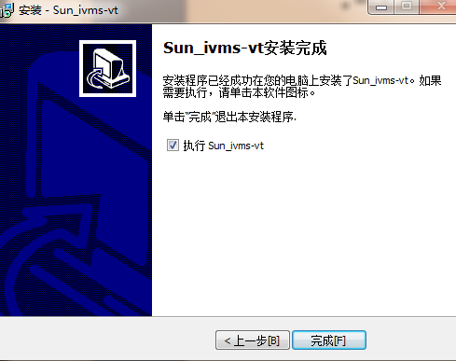

图 2.5 安装完成

3 拼控墙操作

3.1 登录

双击已安装好的客户端，弹出下图所示登录对话框，初始登录的用户名和密码分别是
admin、123456，登陆后即进入软件。
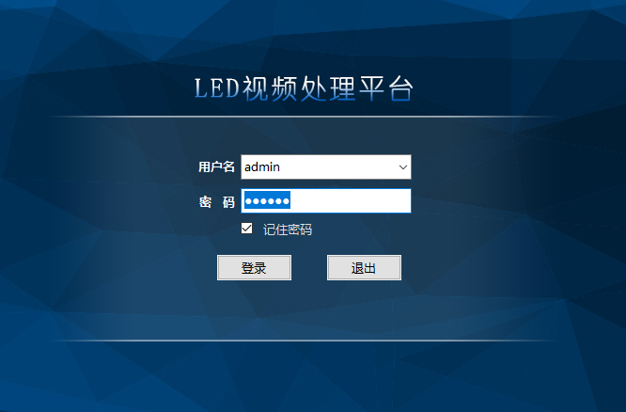
图 3.1 登录

3.2 主界面

登录后进入主界面“拼控墙”，主界面显示当前拼接处理器的主要菜单和幕墙部分。主 界面上部为主要功能按钮，下部左侧显示其他功能列表，中间为当前的可操作屏幕。若首次 登录该软件，则在进入主界面后系统会自动连接 IP 为 192.168.1.20（出厂默认 IP）的处理器，

并自动搜索出输入卡和输出卡，并创建好幕墙，则用户只需在刷新数据结束后，鼠标左键拖 动信号源上墙即可。

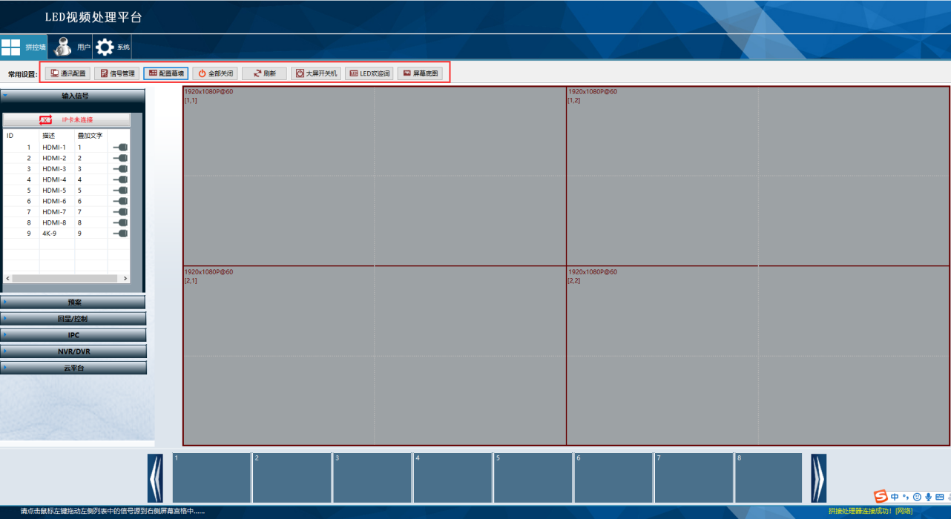

3.3 网络配置

登录改软件后，若界面右下角提示连接成功则可直接开始操作，若提示失败，则点击主 界面上“通讯配置”按钮打开下图所示网络配置界面进行连接。
这里有网络和串口两种通信方式 ，默认为“网络”。通过网络的通信方式如下所示：
➢ “连接”：首次登陆默认的网络配置信息如下图所示，点击“连接”按钮，若屏幕下方 提示连接成功，则可以开始操作，若提示连接失败，则排查 IP 等配置信息是否有误或 者现场网络不通等原因。
➢ “修改”：请在确定当前 IP 连接成功的情况下进行网络配置信息的修改。修改完信息之 后点击“修改”，提示“修改成功！请重新连接”，然后再点击“连接”。

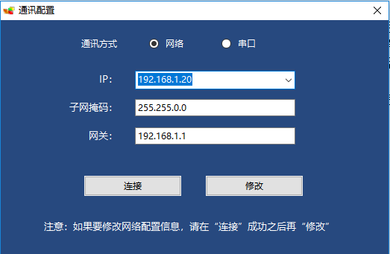
通过串口的通信方式如下图所示，连接好串口线，打开该界面后选择正确的端口号和波 特率，点击“连接”，提示连接成功即可。“断开”按钮即可断开当前已连接的端口。

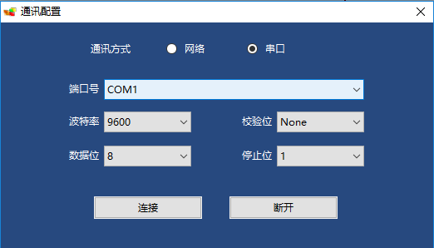

图 3.5.1 串口通讯

3.4 信号管理

网络连接成功之后，进入“信号管理”界面，如下图所示，主要是搜索及显示输入信号 和输出信号。搜索到的输入信号会同步显示到主界面的左侧列表中。 注意：若输入卡和输出卡数量有变动，则连接拼接处理器之后先搜索信号，再进行其他操作。

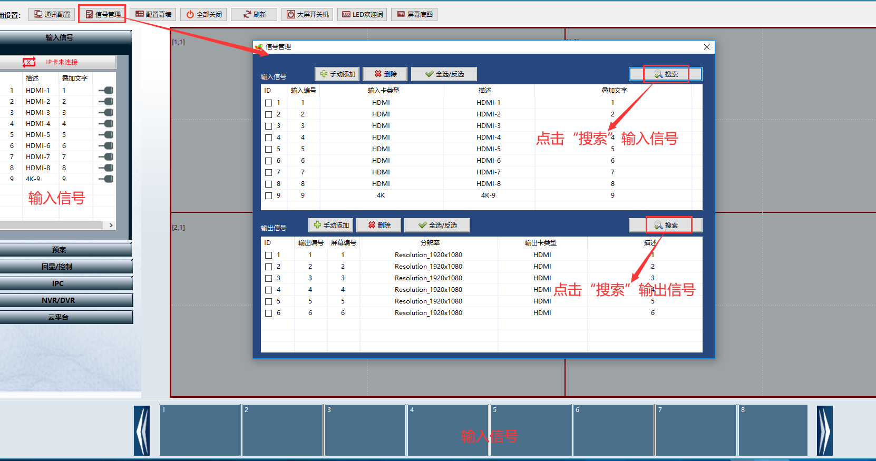

A．输入信号：
图 3.6 信号管理

➢ 搜索：点击上图右上角“搜索”按钮，检测到输入信号后显示在表中。搜索之后检 查输入编号是否连续，连续表示已搜索到所有输入卡。
➢ 修改信息：鼠标双击某一信号源所在的行，弹出下图界面，可修改该信号的类型和 叠加文字。（在主界面左侧双击列表也可修改）

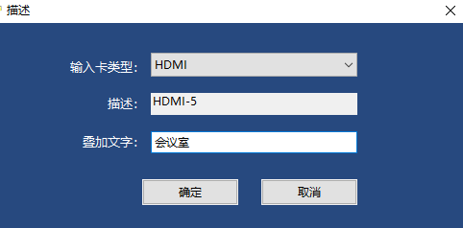
图 3.7 修改文本描述
➢ 手动添加：如果在网络正常的情况下没有搜索到输入信号，则可以使用“手动添加” 的方式来添加输入信号。如下图，填写输入卡数量，再“确定”即可。（一张输入 卡代表四个输入信号）
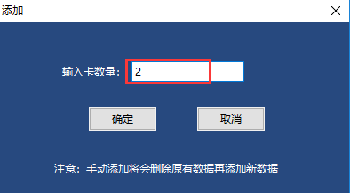
➢删除：该按钮删除当前列表中勾选的输入信号。
➢修改4K输入信号格式：在“信号管理”界面，双击4K输入信号，打开下图所示界面，可切换4K信号格式，有RGB444和YCBCR444两种。
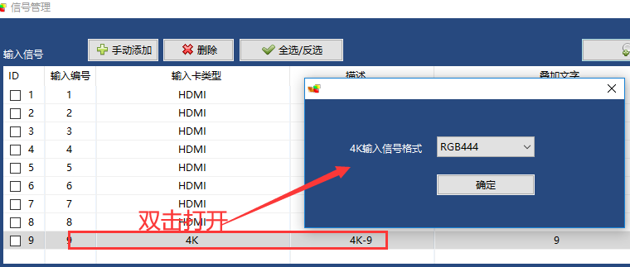
B．输出信号：
➢ 搜索：点击输出信号的“搜索”按钮，检测到输入信号后显示在表中。搜索之后检 查输出编号是否连续，若不连续则表示有输出卡未搜索到。
➢ 手动添加：如果在网络正常的情况下没有搜索到输出信号，则可以使用“手动添加” 的方式。如下图，填写输出卡数量，并在右侧下拉框中选择是“4 输出”还是“2 输出”，再“确定”即可。

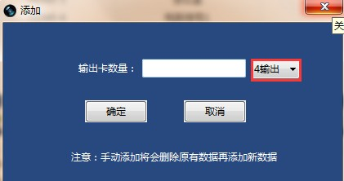
➢ 删除：该按钮删除当前列表中已勾选的输出信号。

3.5 配置幕墙

在“信号管理”中搜索到输出信号之后，打开“配置幕墙”界面，根据输出信号和LLED大屏分辨率来配置适当的幕墙。具体操作步骤如下：
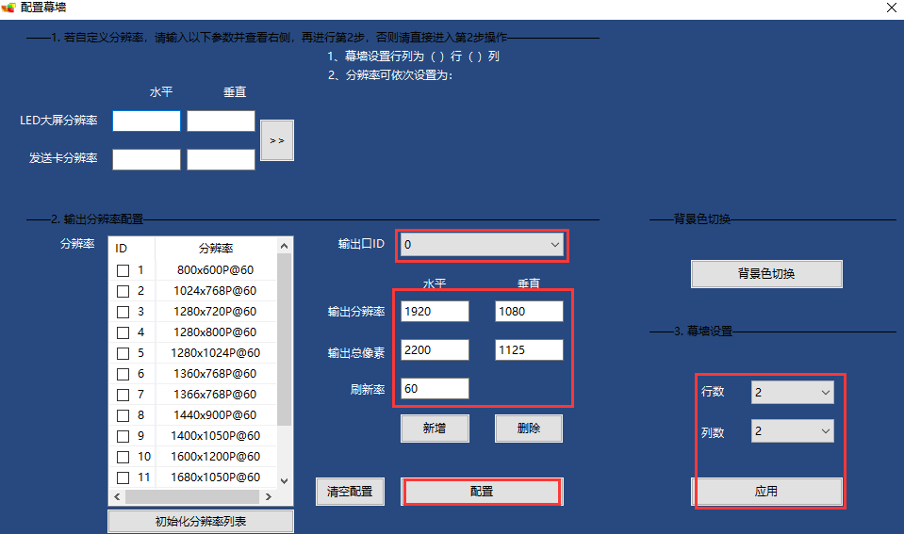
- 在上图LED大屏分辨率和发送卡分辨率处输入正确的值，点击按钮“>>”可得到一组配置幕墙的数据，此数据仅供参考；若现场的配置数据已知，则跳过这一步骤。
- 在“输出分辨率配置”处选择一个输出口ID，分别输入下方的输出分辨率、输出总像素、刷新率，点击按钮“配置”，则该输出口配置成功，依次类推配置完其他输出口。（若包含回显卡，则回显卡对应的输出口ID不需要配置）
- 输出口配置完成之后，选择行列点击“应用”，则整个幕墙配置完成。
Tips：
- 分辨率列表：该表列出常用的分辨率，点击某一分辨率，则右侧框中出现对应的所有数据，方便配置使用。
- “新增”按钮：输入输出分辨率、输出总像素和刷新率后，可以通过该按钮将当前数据增加到左侧分辨率列表中，方便配置使用。
- “删除”：勾选分辨率列表中的ID，通过该按钮可删除不需要的分辨率。
- “清空配置”：可删除当前所有已配置的输出口分辨率。
- “初始化分辨率列表”：一键初始化到默认的分辨率列表。
- “背景色切换”：点击切换输出口的背景色，有蓝色和黑色，默认蓝色。

3.6 开窗操作

➢ 调入信号源：用鼠标左键将屏幕下方或左侧的信号源直接拖动到屏幕宫格中，如下 图中红色箭头指示。超过开窗数量，将会在 PC 左上角给出提示。

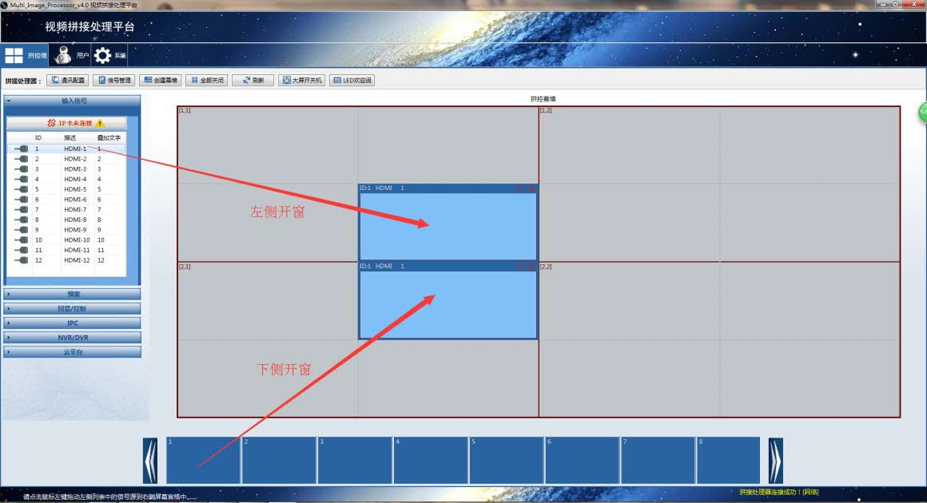
➢ 移动信号源：将鼠标移动到信号源上，按住鼠标左键拖动鼠标可以实现窗口任意位 置的移动，如下图是将上图中信号源移动的结果：

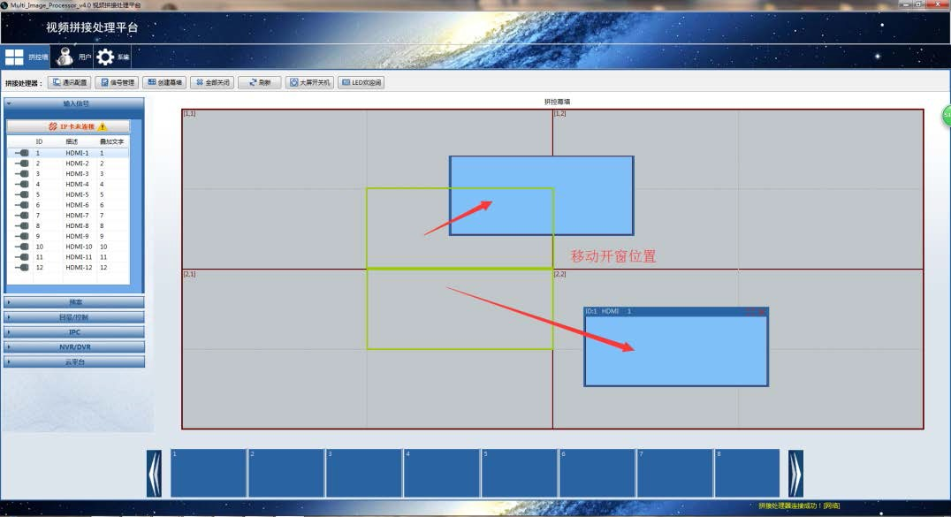
➢ 调整窗口大小：将鼠标放在信号源窗口的左侧、右侧和下侧的边缘位置，等鼠标变 成箭头，开始拖动窗口边缘来改变窗口大小，如下图中红色箭头所指的方向。

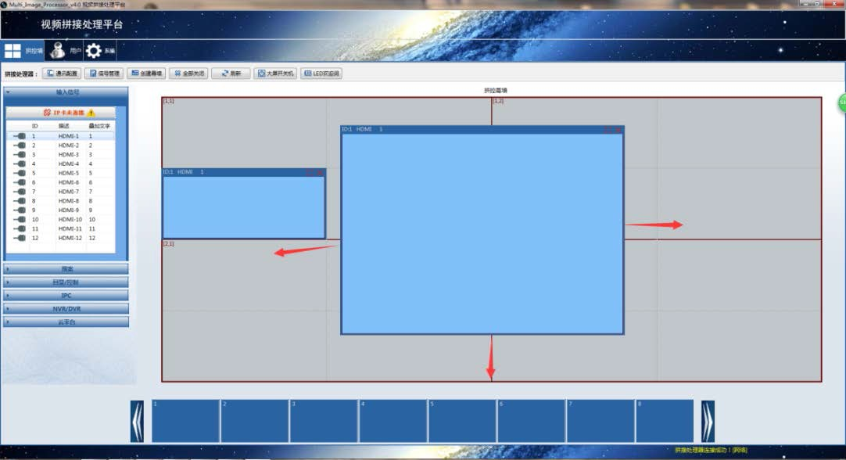
➢ 固定到网格：该功能在主界面左侧的“回显/控制”选项下，如下图。勾选之后， 则任意移动或改变窗口大小，信号源都会固定在格子中显示。

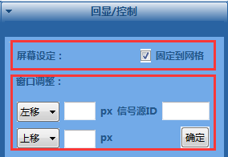
➢ 窗口调整：如上图，在左移/右移和上移/下移中输入要调整的像素值，再输入信号 源 ID，“确定”后可以看到该信号在屏幕上的位置已被调整。
➢关闭信号源：已调入信号源右上角按钮即为关闭信号源，如下图所示。

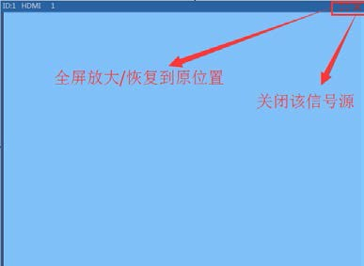
➢ 窗口最大化：如上图，关闭按钮左侧即为当前窗口最大化按钮，最大化后，再点击 该按钮返回之前状态。
➢全部关闭：主界面中“全部关闭”按钮可一键关闭当前屏幕中的所有信号源。

3.7 预案轮循

➢ 添加预案：调入视频源后，在主界面左侧“预案”界面点击“添加预案”按钮，如 下图，在弹出的界面中编辑预案名称，点击“OK”即保存成功，依次添加多个预案。 保存好的预案在下图的预案目录下可查看。

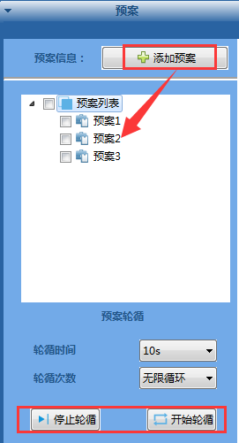

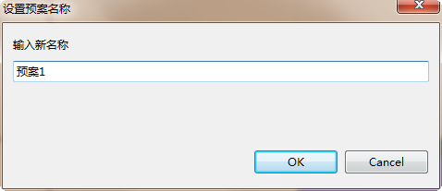
➢ 调入预案：在已保存的预案名称上单击鼠标右键出现如下左图所示菜单，点击“调 入”即可。

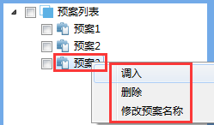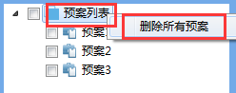
➢ 删除：在预案名称上单击鼠标右键出现如上左图所示菜单，直接点击“删除”按钮。
➢ 修改预案名称：在预案名称上单击鼠标右键出现如上左图所示菜单，点击“修改预 案名称”，在弹出界面中修改名称即可。
➢ 删除所有预案：在预案列表上单击鼠标右键弹出如上右图所示菜单，点击删除即可。
➢ 开始轮循：勾选要轮循的预案，单击“开始轮循”按钮，选中的预案将在 PC 客户 端和屏幕上同步轮循。轮循次数默认为无限轮循，轮循时间默认为 10 秒。
➢ 停止轮循：点击按钮停止当前进行的轮循。

3.8 回显配置

在主界面“回显/控制”目录中已默认了两条回显 IP，如下左图所示。点击“开启回显” 即可看到界面下方的回显视频，一次可查看 8 路回显。
➢ 打开回显：鼠标点击 “打开回显”按钮即可打开回显，下侧两边的切换按钮，可 切换查看其他信号源回显图像。

➢ 关闭回显：鼠标再点击“关闭回显”键，即可关闭回显。
➢ 修改回显 IP：鼠标左键双击回显 IP，弹出修改 IP 界面进行修改，如下右图。 注意：打开和关闭回显时，系统会重新配置幕墙，故会全部清空当前已开的窗口。（若不想 清空，可保存一个预案，等打开回显之后，再调用该预案）

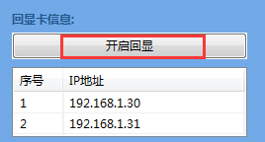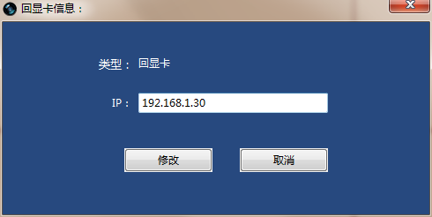

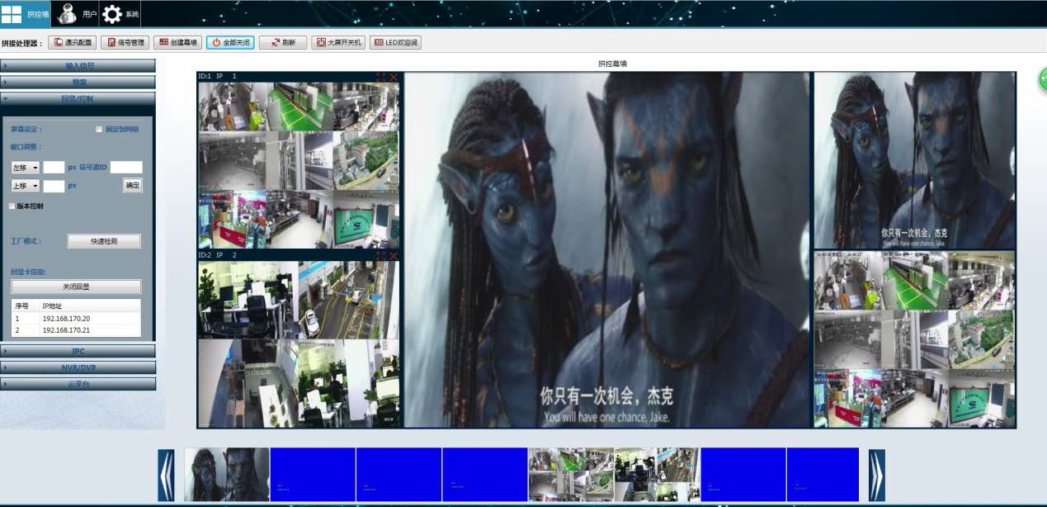

3.9 LED 欢迎词

该功能可以在屏幕上方显示 LED 欢迎词字幕，操作界面如下图所示，具体操作步骤：
1. 在“内容”框中输入要显示的字幕，点击“添加”按钮将字幕添加在 LED 列表中（可 设置好字体颜色、背景颜色、透明、文字大小和位置等，再添加。）
2. 在 LED 列表中选择一条 LED，点击“下载内容”，待进度条完成 100%，即可看到屏幕 上的 LED 字幕。
➢ 修改：在 LED 下拉列表中选择一条 LED，则该条 LED 显示在“内容”框中，修改 之后点击“修改”按钮即可。
➢ 删除：在 LED 下拉列表中选择要删除的 LED，直接点击“删除”。
➢ 字体颜色/背景颜色：可选“红色、黑色、蓝色、黄色、绿色”。
➢ 文字大小：LED 字幕的大小，有 0-10 选择范围，数字越大表示字体越大。
➢ 透明：有“透明”“半透明”和“不透明”三个选项。
➢ 滚动速度：LED 字幕的滚动速度，0-10 的选择范围，数字越大速度越快，0 表示停 止。选择之后点击“设置时间”按钮即可改变速度。
➢ 文字位置：在滚动时间设置为 0，即字幕不滚动时，选择文字位置，点击“下载内 容”按钮可在屏幕上看到效果。
➢ 打开 LED：可打开前一次已下载的 LED，若之前没有下载过 LED，则打开无效。
➢ 关闭 LED：关闭当前已打开的 LED。

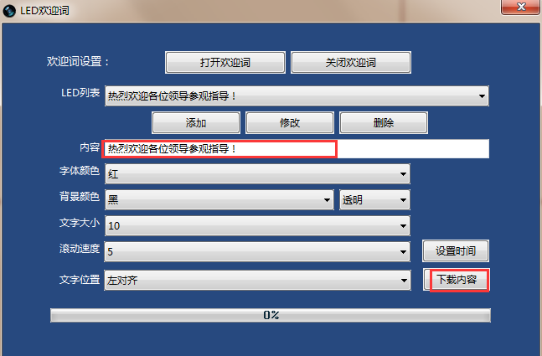

3.11 IP 卡管理

3.11.1 连接服务器

打开主界面左侧“输入信号”目录，点击“IP 卡未连接”按钮，或“IPC”目录下的“添 加 IPC 信息”按钮，都可进入网络连接界面，点击一个在线主机 IP 再点击“连接服务器” 按钮，或者双击该 IP，等待数据同步完成。

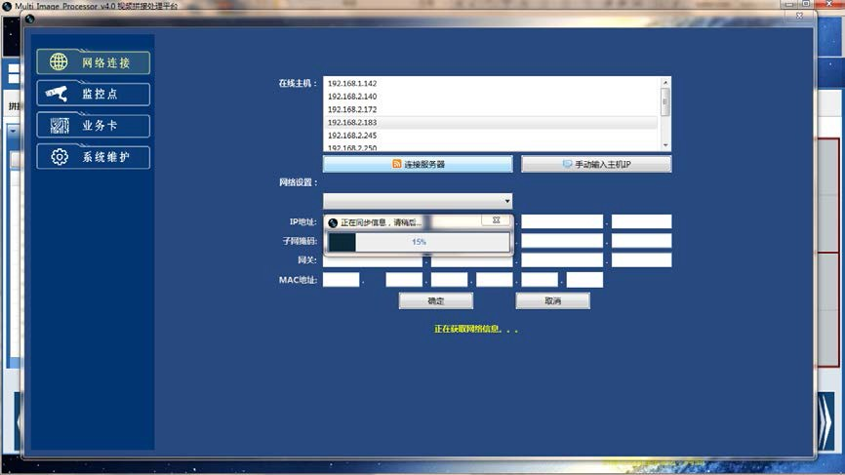

3.11.2 业务卡

连接服务器（即解码卡主机）后，进入“业务卡”界面，左侧界面将显示当前所连接的 主机 IP，在右侧“搜索在线设备”，可以搜索出当前局域网内所有在线设备。
➢ 添加业务卡：勾选所需的设备前的序号，点击“添加业务卡”将设备添加到左侧， 即可完成主从机联机。
➢ 移出业务卡：勾选已导入的设备前的序号，再移出业务卡，是将该设备移出当前联 机状态。主机是不能被移出的。
➢ 系统重启：勾选设备序号，再点击该按钮使所选设备重启。
➢ 系统关闭：勾选设备序号，再点击该按钮使所选设备关闭。
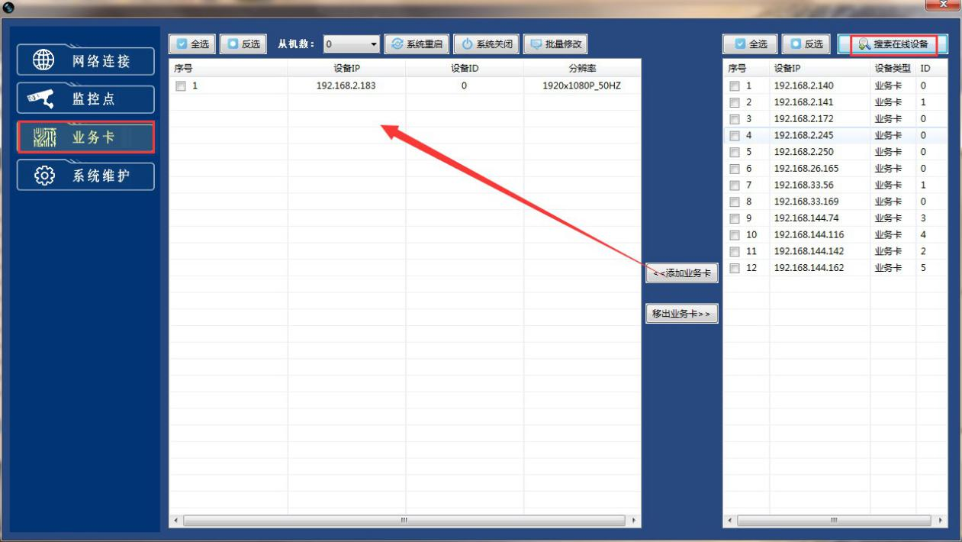
➢ 修改设备信息：在右侧列表中双击设备，弹出如下界面，可修改该设备的所有信息。 在左侧列表中双击设备，弹出相同界面，可以修改除了设备 ID 之外的其他信息。

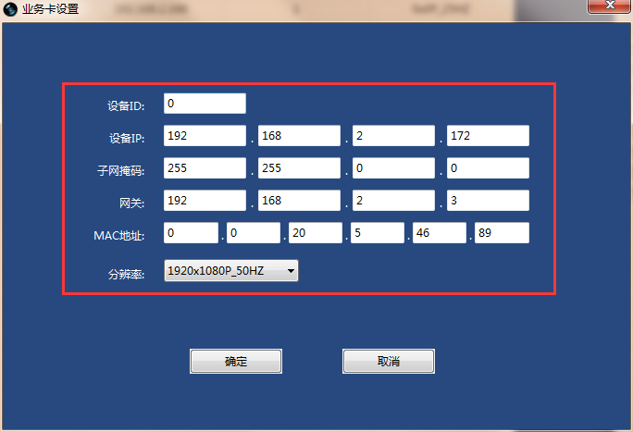

➢ 批量修改从机 IP：点击界面上该按钮或双击主机 IP，弹出如下界面，修改主机 IP 后， 点击“确定”，即可将所有从机的 IP 依次递增修改。
注意：该功能仅限于修改设备 IP；修改之前请确认修改之后不会 IP 冲突。

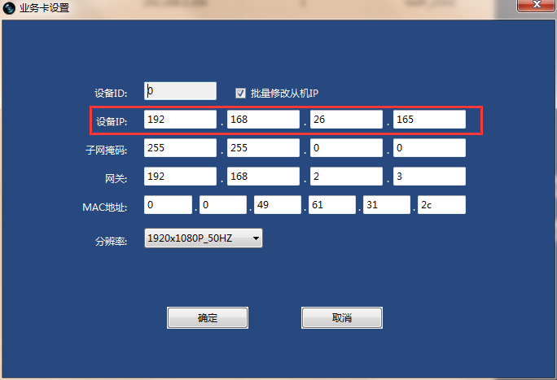

3.11.3 监控点

配置完主从机后，进入“监控点”界面，“搜索”当前局域网内的摄像机，输入默认 IPC 账户和密码，“确定账户”后勾选摄像机，点击“导入监控点”将选中的摄像机导入左侧列 表。
➢ IPC 分组：在“监控点”界面点击“新建分组”，在弹出界面中输入新建分组名称，创 建成功。勾选表中 IPC 序号，点击“添到分组”即可将 IPC 加入到对应分组中。
➢ 清空 IPC 信息：将 IPC 列表中的 IPC 全部删除，即将解码卡中的 IPC 信息全部删除。
➢ 导出监控点：勾选 IPC 列表中序号，导出监控点后即将解码卡中 IPC 信息全部删除

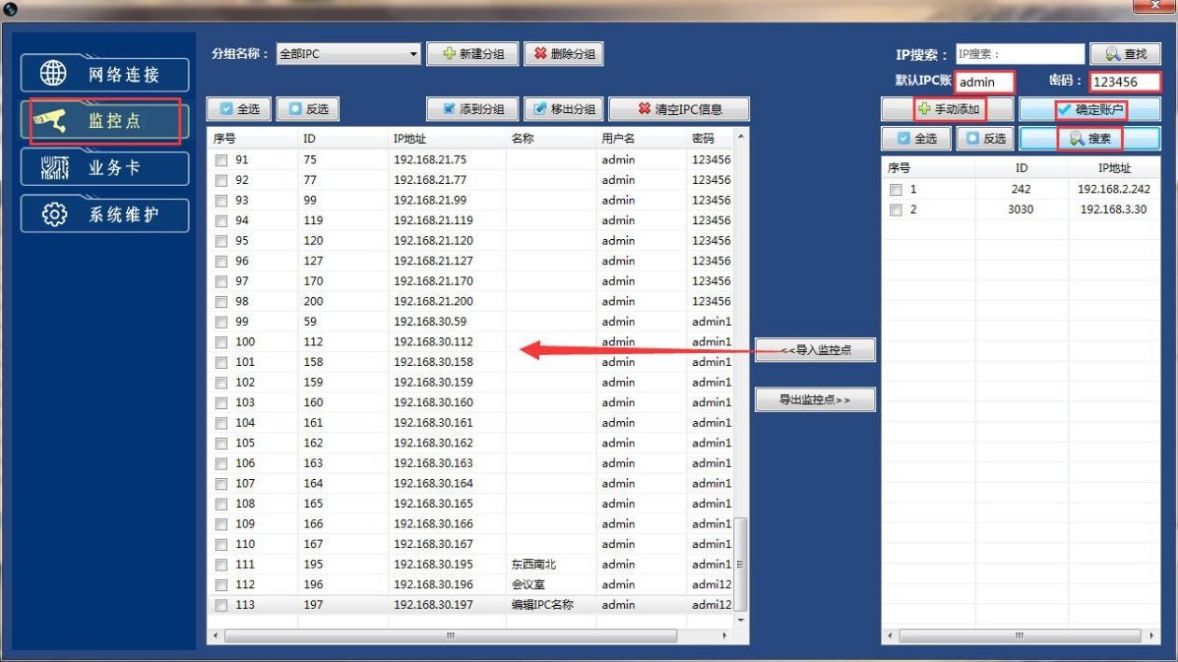
➢ 修改 IPC 信息：双击已导入 IPC 列表中的一行，弹出下图界面，修改 IPC 的用户名、 密码、ID、名称、类型等，“确定”完成。

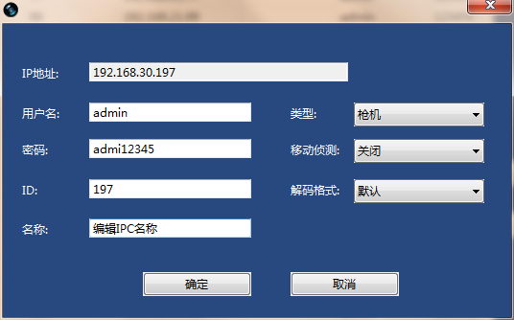

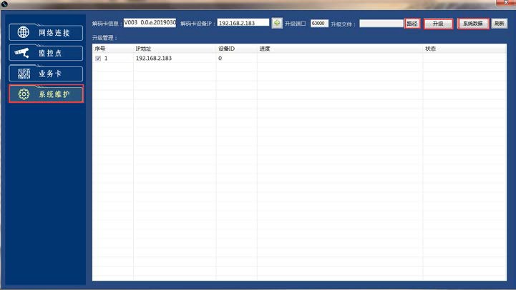3.11.4 系统维护 系统维护的主要功能是进行设备的升级和设备数据备份。

➢ 升级：勾选设备序号，点击“路径”打开本地升级程序，再点击“升级”等待程序升级 完成。
➢ 系统数据： 备份数据：连接解码卡后点击该按钮，即可将当前设备的所有数据进行备份。 还原数据：连接解码卡后点击已备份的某一行数据，再点击该按钮，主机将重启，重启 之后设备即恢复到当前备份数据。 删除数据：点击已备份的某一行数据，再点击该按钮，即可删除。
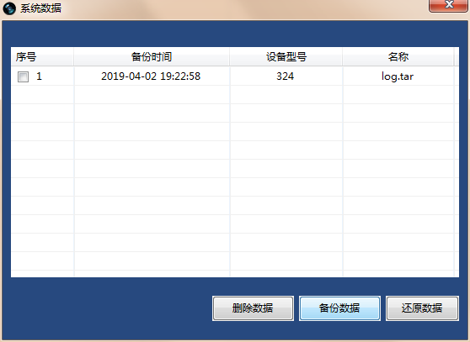

3.11.5 IP 卡操作

➢ 修改 IP 卡类型：配置完 IP 卡信息，在“拼控墙”的“输入信号”中，双击 IP 卡所对 应的信号，弹出下图将输入卡类型改为“IP”。

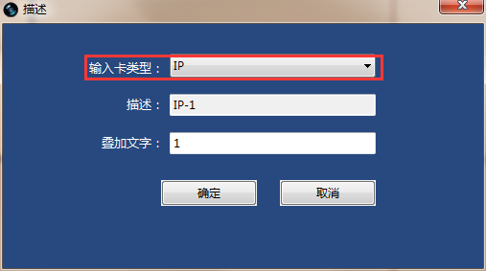
➢ IP 卡开窗：将 IP 卡对应的信号源拖入幕墙内，如下图所示。

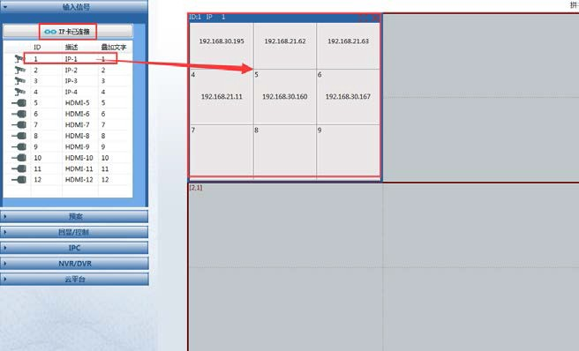

➢ 调入 IPC：将界面左侧 IPC 列表中的 IPC 拖入右侧已开窗的 IP 卡信号源的通道中。 如下图是将 IPC192.168.30.158 拖入 IP 卡的第 7 通道。

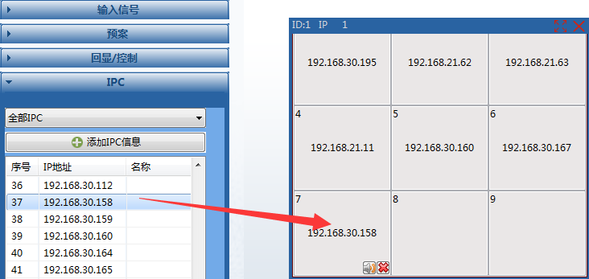
➢ 分屏：在已开窗的 IP 卡信号源上单击鼠标右键弹出下图中分屏菜单控制分屏。
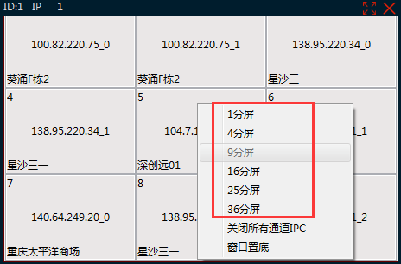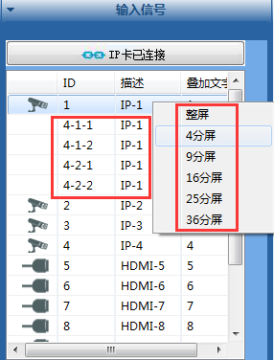
➢ 打散信号源：在主界面左侧输入信号上点击鼠标右键，弹出上图所示打散菜单，打 散后每一行都可以作为单独的信号源调入幕墙。如上图所示，是将 1 号信号源打散 为“4 分屏”的状态。

3.12 NVR/DVR

当前 PC 版本支持海康、大华，雄迈、美电贝尔、佳信捷、宇视、美电恩智、伟视清、 安尼、同为等录像机的解码和录像回放。
➢ 添加设备：在主界面左侧“NVR/DVR”目录下点击“添加设备”，弹出下图所示界 面，选择要添加的设备类型，将设备 IP、端口、用户名、密码和通道号填写完整， 确定之后该设备将被添加到左侧界面（设备名称可以随意编辑，也可为空；通道数 最大为 128）。

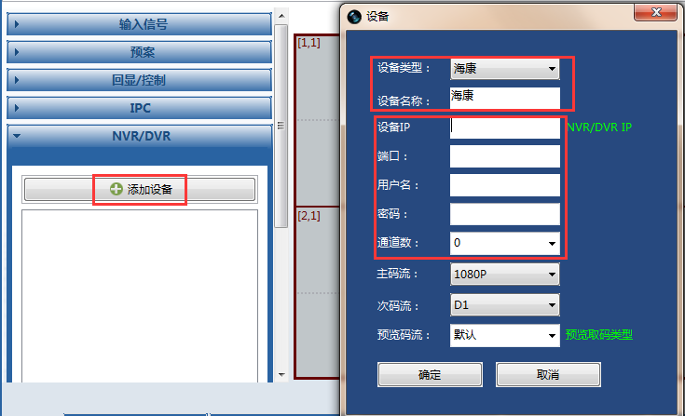
➢ 预览：设备添加成功后如下图左侧所示，此时直接将该设备下的录像机通道拖入屏 幕通道，即可预览当前录像机画面。

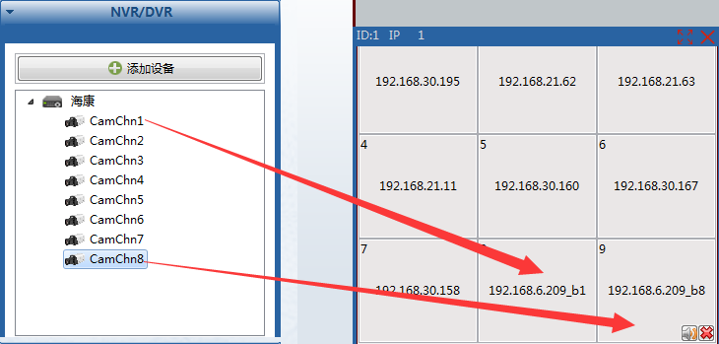
➢ 删除设备：如下左图，在设备名称上单击鼠标右键，点击“删除设备”按钮即可。

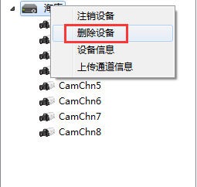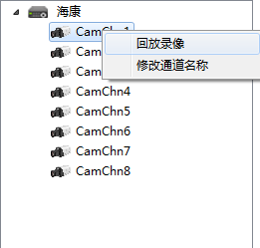
➢ 修改通道名称：在录像机通道上单击鼠标右键打开如上右图所示菜单，点击“修改 通道名称”，编辑名称并确定则修改成功。
➢ 录像回放：在录像机通道上单击鼠标右键打开如上右图所示菜单，点击“录像回放” 进入下图所示界面，先单击“查找录像”，则录像信息会显示在界面下方，选择某 一时间段的录像信息，双击后则在黑色区域内播放录像回放视频。

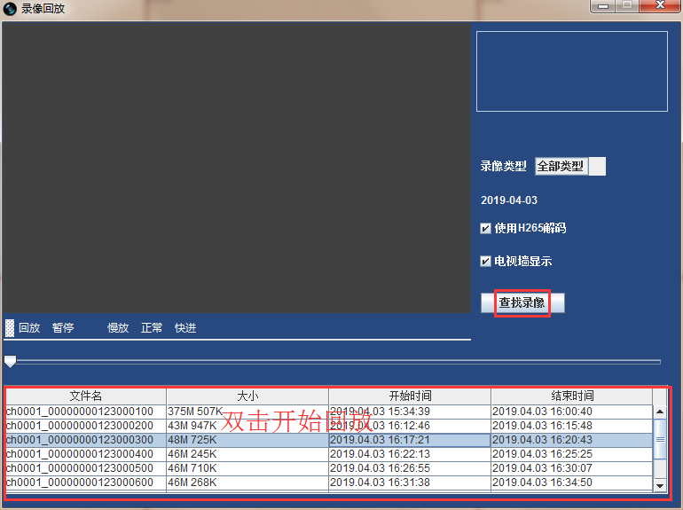

3.13 云平台

➢ 登录：在“云平台”下单击登录打开下图界面，输入云平台 IP、账号及密码，登 录即可。

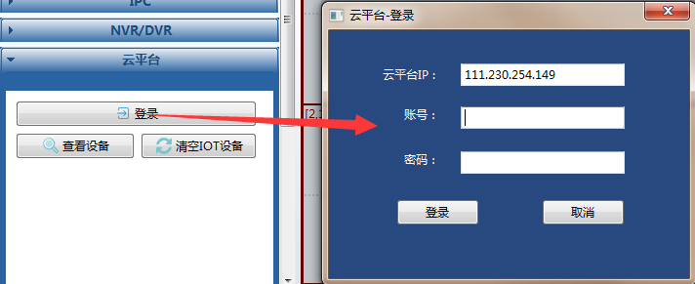
➢ 添加设备：登录后弹出如下在线设备界面，添加所需设备，添加后的设备会在主界 面“云平台”目录下创建出对应的设备树。

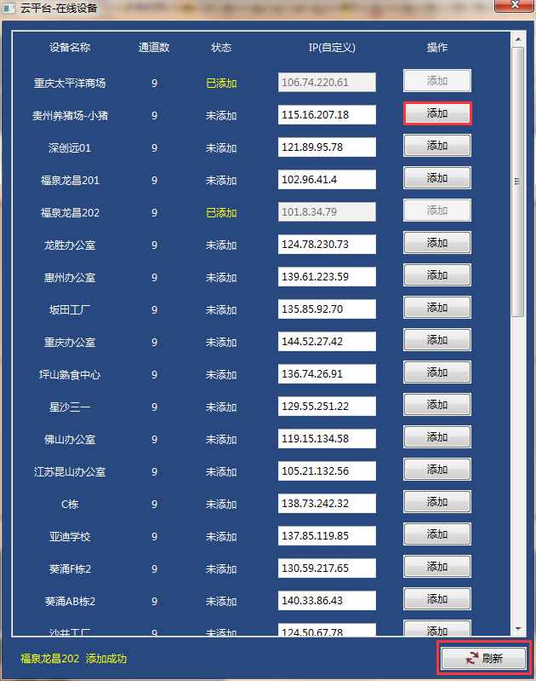
➢ 通道预览：添加后的设备如下图左侧所示，拖动设备各通道到 IP 卡通道中，下图 中是将设备“葵涌 F 栋 2”的通道 1 和 2 调入 IP 卡的 4 和 5 通道，将设备“重庆 太平洋商场”的通道 1 调入 IP 卡的 6 通道。
注意：在左侧设备树中，红色框中图标表示在线通道，绿色框中图标表示不在线通道。

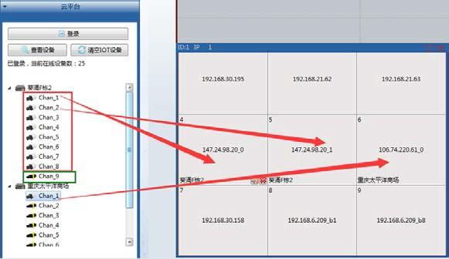

3.14 大屏开关机

➢ 添加指令：在开机指令和关机指令列表中双击后输入指令，点击“保存”，则在“屏幕名称”列 表下可查看到该指令。如图 3.25。
➢ 开机：在屏幕名称列表下选择一条屏幕名称信息，点击“开机”。
➢ 关机：在屏幕名称列表下选择开机时的屏幕名称，点击“关机”。

➢ 查看指令：在屏幕名称列表下选择一条屏幕名称信息，点击“查看指令”可查看。在指令行中 双击可以再修改指令，重新保存。
➢ 删除：在屏幕名称列表下选择一条屏幕名称信息，点击“删除”即可。

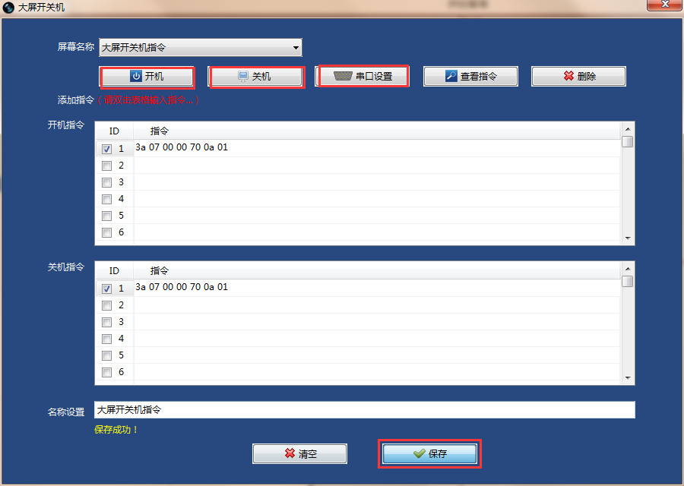
➢ 串口设置：打开“串口设置”，如下图，匹配正确的端口号后“确定”。在调用指令之前，请先 确认串口是否连接成功。
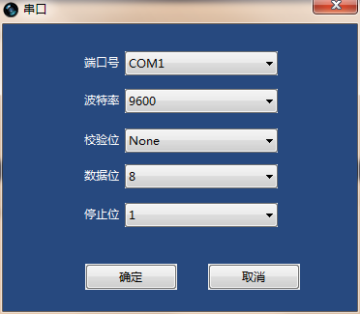

4 用户管理

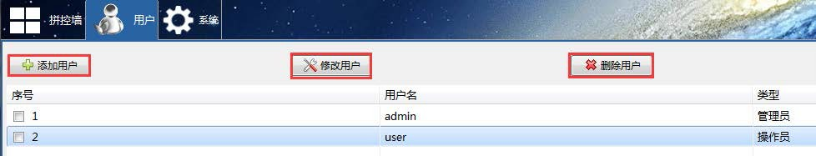
➢ 添加用户：点击“添加用户”，弹出下图界面，选择用户类型，输入用户名、密码和确 认密码，“保存”即可。

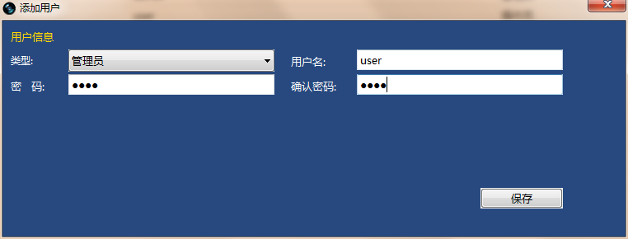
➢ 修改用户：在用户主界面，点击一条用户信息，“修改用户”按钮变为可操作状态，点 击进入下图界面，修改信息之后点击“保存”即可。

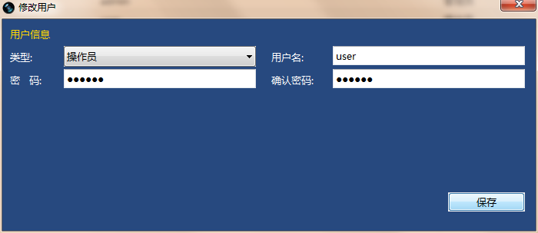
➢ 删除用户：在用户主界面，点击一条用户信息，“删除用户”按钮变为可操作状态，点 击删除即可。

5 系统管理

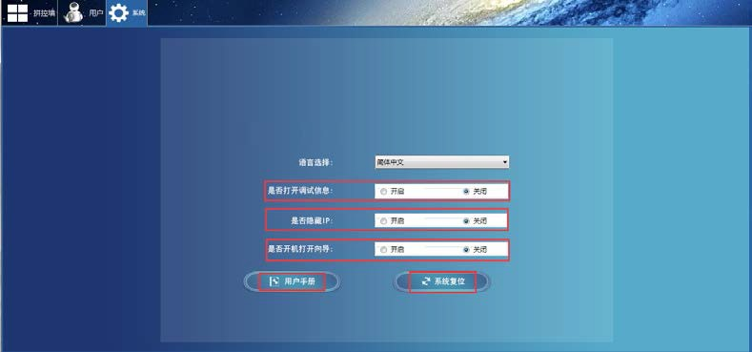
➢ 语言选择：设置“简体中文”和“English”两种选项，默认选择“简体中文”。
➢ 是否打开调试信息：点击选中开启即可打开调试信息窗口。
➢ 是否隐藏 IP：该功能针对 IP 卡，连接到 IP 卡之后，“开启”按钮可隐藏 IP 卡屏幕上的 IP 信息，“关 闭”按钮将 IP 信息重新显示在屏幕上。
➢ 是否打开向导：点击“开启”打开软件使用向导，了解操作步骤。
➢ 用户手册：点击该按钮可打开本软件的用户使用手册，查看具体操作步骤。
➢ 系统复位：该功能针对处理器，系统复位后，处理器恢复出厂设置，即 IP 变回 192.168.1.20，保存 的预案被清空等。

